„Tajbełe i jej demon”
„Temat najnowszego, lekkiego i zarazem głęboko wzruszającego spektaklu Teatru NN: miłość demona i samotnej kobiety, przywołuje wielowiekową tradycję dociekań nad istotą dobra i zła (…) Do samotnej Tajbełe, młodej jeszcze kobiety, która straciła męża i dzieci, nocą przychodzi Hurmizasz, demon - kochanek. Ona szczęśliwa, kochana i pieszczona, może czegoś się domyśla, a jednak o nic nie pyta, on zaś zdaje jej czasami relację z tajemnych, demonicznych spraw. Naprawdę zaś Hurmizasz to biedny, nic nieznaczący pomocnik nauczyciela w chederze; kiedy przypadkowo zobaczył nagą Tajbełe, wśliznął się do jej samotnego łóżka, udając demona. I tak zostało. Do czasu...
W „Tajbełe...” nie ma żartów, gdyż w tej opowieści idzie o materię bardzo osobistą, by nie powiedzieć - intymną. Lecz to, wprawdzie wciągająca i przejmująca, ale tylko pierwsza, zmysłowa sfera tej opowieści i spektaklu, zza której wyłania się inna - spirytualna, duchowa, demoniczna. Demon to wszak pośrednik między Bogiem a ludźmi, który działa na człowieczą zgubę. Otóż, jak widać, demon nie zawsze działa na zgubę i nie zawsze jest nosicielem zła. Homer utożsamiał demony z bóstwami, a starotestamentowy demon wcale nie musiał nakłaniać do grzechu. Zatem otwiera się tu szerokie pole do spekulacji demonologicznych; najwyraźniej za tym co się przydarzyło Tajbełe stoją wielowiekowe dociekania mędrców. Jaką naturę ma demon? Kto jest w czyjej skórze: demon - w ludzkiej czy człowiek - w demonicznej. Czy to nie Bóg wysłał do Tajbełe demona Hurmizasza? (…)
Grzegorz Józefczuk - „Zakochany demon”

ORGANIZATOR PROJEKTU
III Liceum Ogólnokształcące im. płk. Dionizego Czachowskiego
ul. Traugutta 44, 26-600 Radom
tel./faks: 48 362 36 64
e-mail: czachowski_3lo@op.pl
www.3lo.czachowski.prv.pl

Pomysłodawca i twórca: Danuta Sawicka - dyrektor szkoły
Współtwórca i koordynator: Anna Prokop - nauczyciel historii

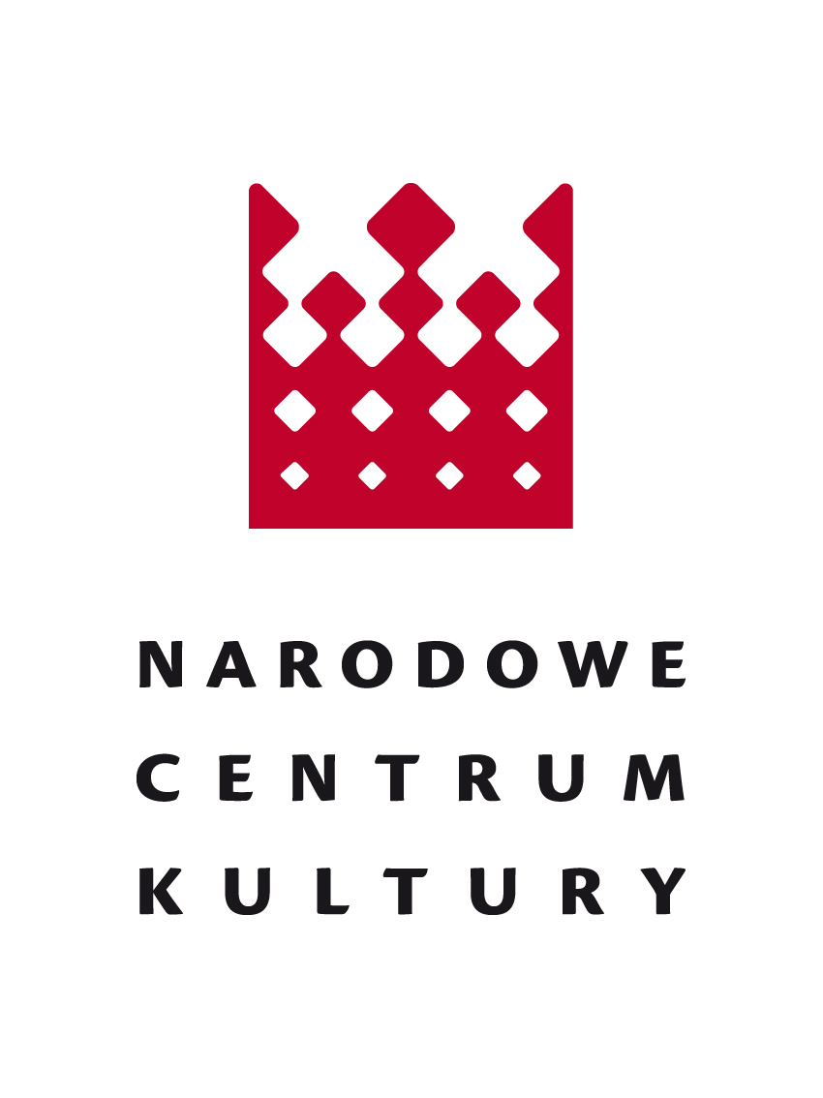

WSPÓŁORGANIZATOR PROJEKTU
Narodowe Centrum Kultury
ul. Senatorska 12, 00-082 Warszawa
tel.: 22 2100 100, faks: 22 2100 101
e-mail: nck@nck.pl
www.nck.pl

WSPÓŁPRACA
Teatr Powszechny im. Jana Kochanowskiego
Pl. Jagielloński 15, 26-600 Radom
tel.: 48 384 53 06, faks: 48 384 53 76
e-mail: teatr@teatr.radom.pl
www.teatr.radom.pl

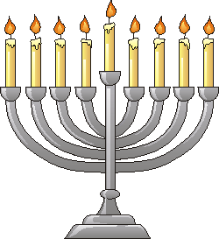
II DNI
KULTURY ŻYDOWSKIEJ
W RADOMIU

„SPOTKANIE KULTUR”

CZĘŚĆ DRUGA

Patronat Honorowy

Naczelny Rabin Polski Michael Schudrich
Prezydent Miasta Radomia Andrzej Kosztowniak
Dyrektor Narodowego Centrum Kultury Krzysztof Dudek

Organizator
III Liceum Ogólnokształcące
im. płk. Dionizego Czachowskiego
w Radomiu

Współorganizator
Narodowe Centrum Kultury w Warszawie

Cele II Dni Kultury Żydowskiej w Radomiu
Głównym celem II Dni Kultury Żydowskiej w Radomiu jest upowszechnianie wiedzy o tradycji, kulturze i religii żydowskiej z uwzględnieniem kultury i sztuki współczesnego Izraela. Tegoroczne obchody Dni realizowane pod hasłem „Spotkanie Kultur” mają przede wszystkim uświadamiać młodzieży bogactwo i różnorodność kultury żydowskiej oraz kultury arabskiej, romskiej i czeczeńskiej, a równocześnie pokazywać związki pomiędzy jej odmianami (w sztuce, muzyce, tańcu, kuchni). Mają na celu promocję wielokulturowego dziedzictwa Radomia oraz krzewienie tolerancji i idei dialogu kultur. Realizacja Projektu ma służyć zwalczaniu stereotypów, a także przeciwdziałaniu wszelkich form antysemityzmu, szowinizmu i ksenofobii.



PROGRAM

Październik 2009 roku
III Liceum Ogólnokształcące im. płk. Dionizego Czachowskiego
w Radomiu

Zajęcia warsztatowe

1. Historia, religia i kultura żydowska
1) Czas radości, czas smutku - Życie religijnych Żydów
2) Symbolika macew
3) Święta żydowskie
4) Społeczność żydowska dawniej i dziś
(prowadzi Anna Prokop - nauczyciel III LO w Radomiu)

2. Język jidysz - nauka alfabetu, podstawowe zwroty, pozdrowienia, kilka
piosenek (prowadzi Julia Makosz - UJ Kraków)

3. Warsztaty kuchni żydowskiej - połączone z wykładem o koszerności
(prowadzi Przemysław Piekarski - Kraków)

4. Warsztaty muzyczno-taneczne
1) Nauka śpiewania nigunów (tradycyjnych pieśni bez słów) połączona
z elementami tańca chasydzkiego
2) Śpiewanie piosenek w jidysz
(prowadzi Urszula Makosz - UJ Kraków)

5. Warsztaty taneczne
1) Nauka współczesnego tańca izraelskiego
2) Nauka tańca arabskiego
(prowadzi Irena Czerska z Zespołu Tańca Izraelskiego „Snunit” - Warszawa,
Mariola Jaskulska - nauczyciel III LO w Radomiu)

26 października 2009 roku

Wycieczka do Warszawy
• „Wizyta w ŻIH” - zwiedzanie stałych ekspozycji w Żydowskim Instytucie
Historycznym im. Emanuela Ringelbluma („Getto warszawskie 1940-1943”,
„Galeria sztuki żydowskiej”) połączone z wykładem na temat historii
i kultury Żydów polskich
• zwiedzanie Synagogi im. Nożyków

29 października 2009 roku, godz. 11.00
III Liceum Ogólnokształcące im. płk. Dionizego Czachowskiego w Radomiu

„Spotkanie Kultur”
• Powarsztatowe prezentacje artystyczne młodzieży (taniec izraelski i arabski,
niguny i piosenki w jidysz)
• Pokaz prezentacji multimedialnych „Spotkanie Kultur” (kultura żydowska,
romska, czeczeńska), wykonanych przez uczniów III LO
• Pokaz filmu „Dni Kultury Żydowskiej w Radomiu”, zrealizowanego
w ramach Projektu
• Wystawa plakatów wykonanych przez uczniów

Uroczyste Podsumowanie II Dni Kultury Żydowskiej
w Radomiu

Teatr Powszechny im. Jana Kochanowskiego w Radomiu - Scena Kameralna
Pl. Jagielloński 15

30 października 2009 roku
godz. 13.00

• „Ownt lid. Wieczorna pieśń” - koncert tradycyjnych i autorskich pieśni
w języku jidysz, ladino i hebrajskim w wykonaniu Urszuli Makosz
(Kraków) z Zespołem w składzie: Michał Półtorak (skrzypce, mandolina),
Paweł Pierzchała (fortepian)

• Pokaz Tańca Izraelskiego w wykonaniu młodzieży III LO w Radomiu

• „Tajbełe i demon” - monodram oparty na opowiadaniu Isaaca B. Singera
w wykonaniu Witolda Dąbrowskiego, muzyk - Jarosław Adamów (klarnet),
Ośrodek „Brama Grodzka - Teatr NN” Lublin

• Degustacja tradycyjnych potraw żydowskich i polskich

• Promocja publikacji przygotowanej przez III LO „Dni Kultury Żydowskiej
w Radomiu. Działania szkoły w zakresie upowszechniania wiedzy o historii
i kulturze Żydów”

• Stoisko z publikacjami dotyczącymi religii i kultury żydowskiej oraz płytami
z muzyką żydowską

